Colegio República Argentina
O’Carrol # 850- Fono 72- 2230332
Rancagua

Asignatura: Religión Curso: Quinto Fecha: Semana del 6 al 9 de abril,2020
Introducción: Lee comprensivamente texto, anota en tu cuaderno las palabras que no conozcas y busca su significado en el diccionario.
OA: Identificar lo acontecido el día jueves Santo y su importancia para todos los cristianos, través de textos, videos y actividades que ayudan a trabajar con interés y responsabilidad, en un clima de respeto

Contenidos: Jueves Santo

- Lee atentamente y mucho mejor si es en familia. ¡¡¡No olvides anotar las palabras que no entiendas!!!

JESÚS CELEBRA LA CENA CON SUS DISCIPULOS
(JUEVES SANTO)
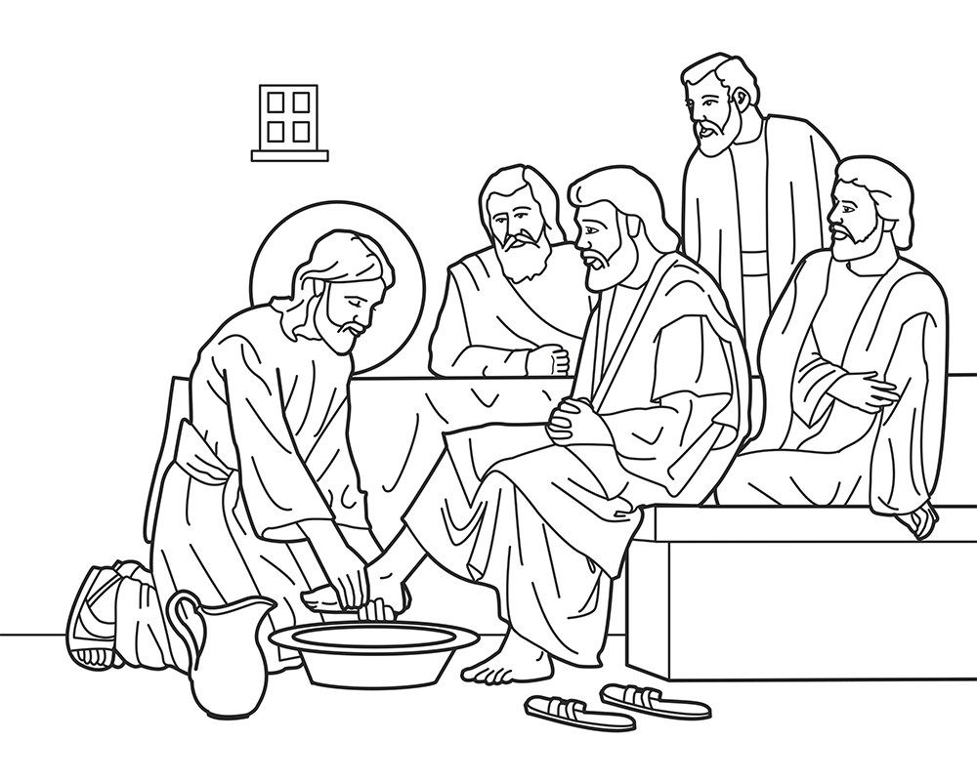
La fiesta de Pascua terminaba con la cena en que se comía el cordero pascual, pan ácimo y verduras amargas. Al iniciar la cena, Jesús realizó un gesto muy significativo: les lavó los pies a sus discípulos, para enseñarles que debían ser humildes y servidores unos con otros.

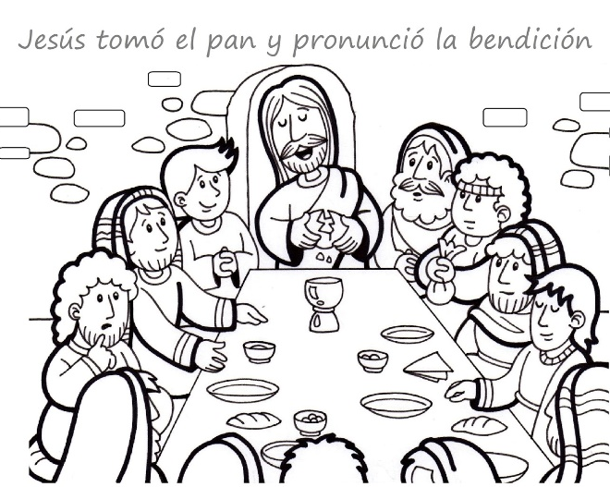
Luego, se despidió de ellos y les dejó su presencia, en los signos del pan y el vino bendecidos y compartidos. Jesús les encargó, además, que repitiesen esto en la celebración, y les ordenó que se amaran como Él los había amado.

JESÚS MUERE EN LA CRUZ
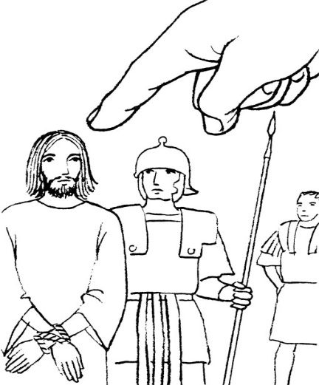
(VIERNES SANTO)

En la noche del jueves, Jesús fue tomado preso en el Huerto de los Olivos. Uno de sus discípulos, Judas, condujo a los soldados hasta Él y lo entregó a los romanos. Jesús fue juzgado muy temprano por las autoridades judías y romanas. Pilato lo condenó a morir en la cruz.

